Юрункина Ю.В.,
учитель начальных классов
МОУ «Турочакская СОШ им. Я.И.Баляева»

Факторы, способствующие формированию грамотного письма.

Существует множество методических приёмов, позволяющих предупредить ошибки, развивающих орфографическую зоркость, навык звуко– буквенного анализа, самоконтроль. Существуют факторы и условия, способствующие формированию грамотного письма.
Все эти факторы должны быть задействованы. Рассмотрим их по порядку.

Зрительный фактор.
Письмо с дырками – не знаешь точно, не пиши, спроси у учителя, справься в словаре, убедись, а потом запиши слово, используя иной вид пасты (зелёный, красный), чтобы выделить трудную букву;
можно построить так называемые опорные схемы. Например, в 1 классе можно записать рассказ из трёх предложений с предварительным построением опорных схем. Сначала дети прохлопывают количество слов в предложении. Учитель читает предложение и записывает на доске опорную схему:
Весной лес оживает. е _____ оие.
Весело щебечут птицы. ео еу ы.
Из берлоги вылезает сонный медведь. з еи ее нн ед.
После сопоставления опорных схем дети пишут предложения под диктовку учителя намного грамотнее, чем написали бы сами. А это и есть запоминание нелёгких форм, фиксирование их в тетради, отложение в памяти;
есть и такой приём: надо учить ребёнка писать диктант. Например: Наступила зима. Учитель говорит: «Наступила – приставка на, приставки но - нет. Зима – безударная гласная и, проверяемая ударением – зимы». А затем даётся аналогичное предложение: Наступила осень. И дети уже говорят сами. Они начинают опережать учителя своими ответами. Далее даётся предложение: Выпал пушистый снег. И дети делают это уже самостоятельно, про себя, но у доски. Ребёнок учится видеть, объяснять себе эту орфограмму до того, как напишет её;
очень слабым детям можно дать посмотреть текст диктанта перед его написанием. Пусть ученик хоть что – то запомнит, увидит и напишет правильно. В конце концов наша цель не карать, а учить, и тут хороши все средства;
много споров вызывает и приём показа неправильного письма. Так, например, даётся текст, «написанный Незнайкой». «В лису расла бальшая сасна. Под ней была зилёная трова и красивые цвиты». Обычно дети с большим энтузиазмом ищут чужие ошибки.
Но этот вид работы учит их видеть ошибки, а это уже орфографическая зоркость, которую нам надо развивать и можно проводить так называемый «диктант с обоснованием». Учитель диктует слова с безударной гласной, проверяемой ударением. Дети сначала должны записать проверочное слово, а затем только то, которое диктует учитель, т.е. должны обосновать орфограмму. Это будет приучать их «слышать» орфограмму, обосновывать свой выбор её написания.
перед диктантом, изложением, сочинением можно проводить и такую работу: выписать трудные слова и включить их в работу на уроке. Дети могут читать их хором, индивидуально, запоминают их, объясняют их написание, составляют с ними предложения. Это даёт возможность предупредить ошибки в диктантах, изложениях, сочинениях;
хорошую обратную связь для учителя даёт и работа с сигнальными карточками. Перед записью слов на определённое правило дети сначала поднимают сигнальные карточки и показывают букву, которую они хотят написать, а затем, с одобрения учителя, пишут безошибочно. Это так называемый устный словарный диктант.

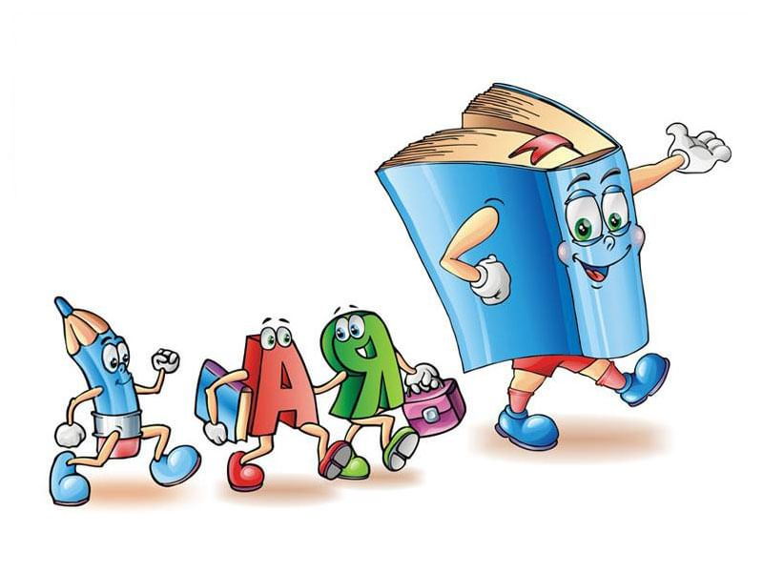

Слуховой фактор.
Можно проводить следующие игры:
«найди опасное место». Учитель произносит слово, а дети хлопают в ладоши, как только услышат звук, которому при письме нельзя доверять. Как его найти? Надо определить, есть ли в слове безударный гласный звук. Если есть, то есть и «опасное место». Если два безударных гласных, то есть «два опасных места»
«светофор». Дети показывают красный сигнал, как только находят «опасное место»;
«зажги маячок». Это проведение звукового анализа слова с составлением схемы, в которой обозначаются «опасные места», т. е. кладутся красные сигналы (кружочки) под «опасными местами». После предварительного звукового анализа печатают или выкладывают из букв разрезной азбуки слова с пропуском «опасных мест». Вырабатываем способ действия: «Если звуку можно доверять, обозначаю его буквой, если нет – ставлю на его место сигнал опасности». Умение видеть такой сигнал опасности, поиск «опасных мест» в написанном слове – это уже начало обучения самопроверке написанного. Например, на доске написано предложение: На земле лежал пушистый снег. Дети под руководством учителя ищут «опасные места» и отмечают их на доске красными кружочками. Эта работа активизирует их, учит видеть орфограмму, вызывает интерес. Дети работают с удовольствием.
«диктант с подчёркиванием». Во время диктанта учитель постукивает по столу в тот момент, когда произносится слово с какой – либо орфограммой. Это постукивание активизирует мыслительную деятельность ученика, заставляет его думать, искать, находить правильный ответ.

Рукодвигательный фактор.
Любого орфографического навыка можно достичь только при помощи упражнений, т. е. при ритмичном движении пишущей руки. Вот почему на уроке необходимо как можно больше писать. Сама рука, двигаясь по строке, создаёт графический образ того или иного слова, «запоминает» и затем пишет его уже автоматически.

Проговаривание.
Большую роль в формировании орфографического навыка играет так называемое орфографическое проговаривание, т.е. проговаривание так, как надо писать. Этот приём даёт неплохие результаты. Такую работу необходимо вести с 1 класса.
Пусть ученик, диктуя предложение, каждое слово произносит орфографически, произносит его чётко по слогам. Ученик называет слог и гласную в нём. Сама артикуляция в данном случае является составной частью в процессе письма. Работа речевого аппарата в процессе проговаривания создаёт своеобразный запоминательный образ слова, многократное повторение которого вслух и про себя способствует более прочному запоминанию его написания. Это своего рода «наговор». Чаще всего касается запоминания написания трудных слов. Такое многократное орфографическое проговаривание прокручивается на уроке несколько раз, повторяется на последующих уроках и в конце концов прочно запоминается.

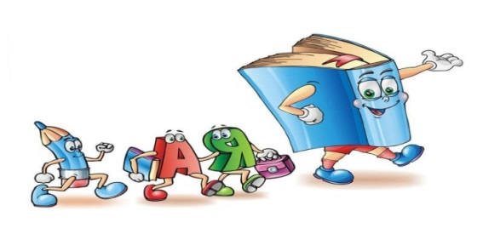

«Сказка доброго Гномика»
В. Волина «Русский язык в рассказах, сказках, стихах»
Как – то в прекрасную страну Азбуковедения прилетел злой волшебник. Навстречу ему вышли гласные буквы. Их – то он и заколдовал. Да так, что стали они друг на друга похожими.
Буква О стала походить на А, Е на И, А на О, И на Е.
Колдун исчез, а в стране началась величайшая путаница. Только доброе Ударение могло помочь буквам. Достаточно ему было ударить над гласной в ладоши, как тут же слетала с неё обманчивая волшебная маска и буква становилась сама собой. Буква под ударением ясна и понятна. Называется она УДАРНАЯ ГЛАСНАЯ. А вот те гласные, которых Ударение ещё не коснулось, называют БЕЗУДАРНЫМИ ГЛАСНЫМИ. Они ещё заколдованы и ждут своего часа. Помогите им! Запомните эти волшебные слова: «Ударение над гласной может сделать букву ясной!»
(Произношение ударного гласного звука не расходится с его обозначением на письме.) Значит каждому гласному звуку надо стремиться под защиту, под ударение, чтобы быть ясным для слуха.

Сказки «Ударные и безударные».
- А, здравствуйте!
- Извините, я не А, я О.
- О, значит тёзка! А голос у тебя совсем как у А.
- Стань на моё место, тогда посмотрим, какой у тебя будет голос.
- Что же за место у тебя такое?
- Периферия. Ты вот в центре, на тебя всё внимание, а обо мне кто помнит?
Разговор происходит в слове между двумя гласными: Ударным О и О безударным.
- Конечно, жалуется Безударный, - слог у меня не тот. В твоём положении легко звучать. Я бы на твоём месте не так звучал!
- Но ведь я под ударением, - напоминает Ударный. – Стань под ударение – и звучи. Кто тебе мешает?
Безударный произносит какой-то звук, больше напоминающий А, чем О, и умолкает.
- Так договорились? – не унимается Ударный. – Ты станешь ударным, а я безударным…
Молчит Безударный. Хмурится. Ему не хочется отвечать. Ему не хочется меняться. Кому охота ставить себя под удар.

*********************************************************************
Однажды гласные О и А гуляли по лесу, собирали ягоды. Вдруг они так поссорились, что птицы разлетелись, звери разбежались и спрятались, деревья поникли, ведь ссора никого не красит. А почему поссорились гласные? Когда О и А стоят без ударения, то хочет занять место и та и другая. И тут на помощь пришёл волшебник Ударение. Стоило ему волшебной палочкой ударить по гласной, как она стала слышаться ясно, и никакого сомнения в её написании не могло быть. Об этом узнали дети, которые шли мимо. Они подружились с волшебником и всегда звали его на помощь, когда в словах встречались безударные гласные О и А. С тех пор эти дети пишут грамотно.

